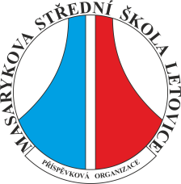
Masarykova střední škola Letovice, příspěvková organizace
Tyršova 500/6, 679 61 Letovice
Tel: 516 474 878; Fax: 516 474 879; E-mail: info@stredni-skola.cz

Všem organizačním složkám a příspěvkovým
organizacím zřizovaných Jihomoravským krajem
a Krajskému úřadu Brno

SŠ/661/3/EP/ŠB/16 Letovice, dne 16.6.2016

Nabídkové šetření

Masarykova střední škola Letovice provádí dle „Zásad vztahů orgánů Jihomoravského kraje k řízení příspěvkových organizací“, schválených Radou Jihomoravského kraje, nabídkové šetření k převodu přebytečného movitého majetku organizačním složkám a příspěvkovým organizacím, zřízených Jihomoravským krajem.

K bezplatnému převodu nabízíme tento přebytečný majetek dle seznamu:

Inventární číslo | Název | Rok pořízení | Pořizovací cena | Důvod
00014794 | Diktafon přehrávač | 2000 | 9 400,- Kč | Zastaralý
3000 | El. psací stroj CM-2000 | 2005 | 24 969,- Kč | Nefunkční

Zájem o bezúplatný převod zašlete do 1.7.2016 elektronickou poštou na e-mailovou adresu: skrabal@stredni-skola.cz nebo tel. 777 801 170 p. Škrabal.

Ing. Helena Marešová
ředitelka

